本章讲述Struts2的工作原理。

　　读者如果曾经学习过Struts1.x或者有过Struts1.x的开发经验，那么千万不要想当然地以为这一章可以跳过。实际上Struts1.x与Struts2并无我们想象的血缘关系。虽然Struts2的开发小组极力保留Struts1.x的习惯，但因为Struts2的核心设计完全改变，从思想到设计到工作流程，都有了很大的不同。

　　Struts2是Struts社区和WebWork社区的共同成果，我们甚至可以说，Struts2是WebWork的升级版，他采用的正是WebWork的核心，所以，Struts2并不是一个不成熟的产品，相反，构建在WebWork基础之上的Struts2是一个运行稳定、性能优异、设计成熟的WEB框架。

　　本章主要对Struts的源代码进行分析，因为Struts2与WebWork的关系如此密不可分，因此，读者需要下载xwork的源代码，访问http://www.opensymphony.com/xwork/download.action即可自行下载。

　　下载的Struts2源代码文件是一个名叫struts-2.1.0-src.zip的压缩包，里面的目录和文件非常多，读者可以定位到struts-2.1.0-src"struts-2.0.10"src"core"src"main"java目录下查看Struts2的源文件，如图14所示。

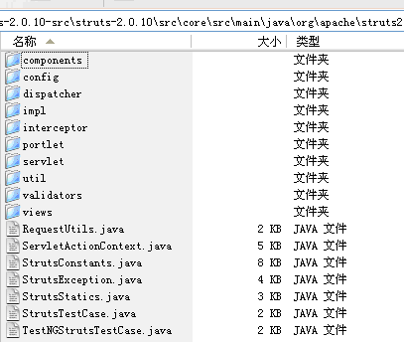

　　（图14）

　　主要的包和类

　　Struts2框架的正常运行，除了占核心地位的xwork的支持以外，Struts2本身也提供了许多类，这些类被分门别类组织到不同的包中。从源代码中发现，基本上每一个Struts2类都访问了WebWork提供的功能，从而也可以看出Struts2与WebWork千丝万缕的联系。但无论如何，Struts2的核心功能比如将请求委托给哪个Action处理都是由xwork完成的，Struts2只是在WebWork的基础上做了适当的简化、加强和封装，并少量保留Struts1.x中的习惯。

　　以下是对各包的简要说明：

|  |  |
| --- | --- |
| 包名 | 说明 |
| org.apache.struts2. components | 该包封装视图组件，Struts2在视图组件上有了很大加强，不仅增加了组件的属性个数，更新增了几个非常有用的组件，如updownselect、doubleselect、datetimepicker、token、tree等。    　　另外，Struts2可视化视图组件开始支持主题(theme)，缺省情况下，使用自带的缺省主题，如果要自定义页面效果，需要将组件的theme属性设置为simple。 |
| org.apache.struts2. config | 该包定义与配置相关的接口和类。实际上，工程中的xml和properties文件的读取和解析都是由WebWork完成的，Struts只做了少量的工作。 |
| org.apache.struts2.dispatcher | Struts2的核心包，最重要的类都放在该包中。 |
| org.apache.struts2.impl | 该包只定义了3个类，他们是StrutsActionProxy、StrutsActionProxyFactory、StrutsObjectFactory，这三个类都是对xwork的扩展。 |
| org.apache.struts2.interceptor | 定义内置的截拦器。 |
| org.apache.struts2.util | 实用包。 |
| org.apache.struts2.validators | 只定义了一个类：DWRValidator。 |
| org.apache.struts2.views | 提供freemarker、jsp、velocity等不同类型的页面呈现。 |

　　下表是对一些重要类的说明：

|  |  |
| --- | --- |
| 类名 | 说明 |
| org.apache.struts2.dispatcher. Dispatcher | 该类有两个作用：    　　1、初始化  　　2、调用指定的Action的execute()方法。 |
| org.apache.struts2.dispatcher. FilterDispatcher | 这是一个过滤器。文档中已明确说明，如果没有经验，配置时请将url-pattern的值设成/*。    　　该类有四个作用：  　　1、执行Action  　　2、清理ActionContext，避免内存泄漏  　　3、处理静态内容（Serving static content）  　　4、为请求启动xwork’s的截拦器链。 |
| com.opensymphony.xwork2. ActionProxy | Action的代理接口。 |
| com.opensymphony.xwork2. ctionProxyFactory | 生产ActionProxy的工厂。 |
| com.opensymphony.xwork2.ActionInvocation | 负责调用Action和截拦器。 |
| com.opensymphony.xwork2.config.providers. XmlConfigurationProvider | 负责Struts2的配置文件的解析。 |

Struts2的工作机制3.1Struts2体系结构图

　　Strut2的体系结构如图15所示：

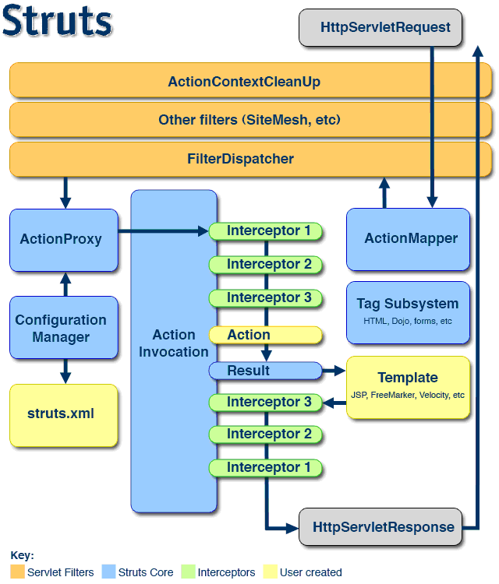

　　（图15）

　　3.2Struts2的工作机制

　　从图15可以看出，一个请求在Struts2框架中的处理大概分为以下几个步骤：

　　1、客户端初始化一个指向Servlet容器（例如Tomcat）的请求；

　　2、这个请求经过一系列的过滤器（Filter）（这些过滤器中有一个叫做ActionContextCleanUp的可选过滤器，这个过滤器对于Struts2和其他框架的集成很有帮助，例如：SiteMesh Plugin）；

　　3、接着FilterDispatcher被调用，FilterDispatcher询问ActionMapper来决定这个请求是否需要调用某个Action；

　　4、如果ActionMapper决定需要调用某个Action，FilterDispatcher把请求的处理交给ActionProxy；

　　5、ActionProxy通过Configuration Manager询问框架的配置文件，找到需要调用的Action类；

　　6、ActionProxy创建一个ActionInvocation的实例。

　　7、ActionInvocation实例使用命名模式来调用，在调用Action的过程前后，涉及到相关拦截器（Intercepter）的调用。

　　8、一旦Action执行完毕，ActionInvocation负责根据struts.xml中的配置找到对应的返回结果。返回结果通常是（但不总是，也可能是另外的一个Action链）一个需要被表示的JSP或者FreeMarker的模版。在表示的过程中可以使用Struts2 框架中继承的标签。在这个过程中需要涉及到ActionMapper。

　　注：以上步骤参考至网上，具体网址已忘记。在此表示感谢！

　　3.3Struts2源代码分析

　　和Struts1.x不同，Struts2的启动是通过FilterDispatcher过滤器实现的。下面是该过滤器在web.xml文件中的配置：

　　代码清单6：web.xml（截取）

　　<filter>  
　　　 <filter-name>struts2</filter-name>  
　　　 <filter-class>  
　　　　　 org.apache.struts2.dispatcher.FilterDispatcher  
　　　 </filter-class>  
　　</filter>  
　　<filter-mapping>  
　　　 <filter-name>struts2</filter-name>  
　　　 <url-pattern>/*</url-pattern>  
　　</filter-mapping>

　　Struts2建议，在对Struts2的配置尚不熟悉的情况下，将url-pattern配置为/*，这样该过滤器将截拦所有请求。

　　实际上，FilterDispatcher除了实现Filter接口以外，还实现了StrutsStatics接口，继承代码如下：

　　代码清单7：FilterDispatcher结构

publicclass FilterDispatcher implements StrutsStatics, Filter {  
}

　　StrutsStatics并没有定义业务方法，只定义了若干个常量。Struts2对常用的接口进行了重新封装，比如HttpServletRequest、HttpServletResponse、HttpServletContext等。　以下是StrutsStatics的定义：

　　代码清单8：StrutsStatics.java

publicinterface StrutsStatics {  
　　/**  
　　 *ConstantfortheHTTPrequestobject.  
　　 */  
　　publicstaticfinal String HTTP_REQUEST = "com.opensymphony.xwork2.dispatcher.HttpServletRequest";  
　　/**  
　　 *ConstantfortheHTTPresponseobject.  
　　 */  
　　publicstaticfinal String HTTP_RESPONSE = "com.opensymphony.xwork2.dispatcher.HttpServletResponse";  
　　/**  
　　 *ConstantforanHTTPrequest dispatcher}.  
　　 */  
　　publicstaticfinal String SERVLET_DISPATCHER = "com.opensymphony.xwork2.dispatcher.ServletDispatcher";  
　　/**  
　　 *Constantfortheservlet context}object.  
　　 */  
　　publicstaticfinal String SERVLET_CONTEXT = "com.opensymphony.xwork2.dispatcher.ServletContext";  
　　/**  
　　 *ConstantfortheJSPpage context}.  
　　 */  
publicstaticfinal String PAGE_CONTEXT = "com.opensymphony.xwork2.dispatcher.PageContext";  
　　/**ConstantforthePortletContextobject*/  
　　publicstaticfinal String STRUTS_PORTLET_CONTEXT = "struts.portlet.context";  
}

　　容器启动后，FilterDispatcher被实例化，调用init(FilterConfig filterConfig)方法。该方法创建Dispatcher类的对象，并且将FilterDispatcher配置的初始化参数传到对象中（详情请参考代码清单10），并负责Action的执行。然后得到参数packages，值得注意的是，还有另外三个固定的包和该参数进行拼接，分别是org.apache.struts2.static、template、和org.apache.struts2.interceptor.debugging，中间用空格隔开，经过解析将包名变成路径后存储到一个名叫pathPrefixes的数组中，这些目录中的文件会被自动搜寻。

　　代码清单9：FilterDispatcher.init()方法

　　publicvoid init(FilterConfig filterConfig) throws ServletException {  
　　　　this.filterConfig = filterConfig;　　　  
　　　　dispatcher = createDispatcher(filterConfig);  
　　　　dispatcher.init();　　　  
　　　　String param = filterConfig.getInitParameter("packages");  
　　　　String packages = "org.apache.struts2.static template org.apache.struts2.interceptor.debugging";  
　　　　if (param != null) {  
　　　　　　packages = param + " " + packages;  
　　　　}  
　　　　this.pathPrefixes = parse(packages);  
}

　　代码清单10：FilterDispatcher.createDispatcher()方法

　　protected Dispatcher createDispatcher(FilterConfig filterConfig) {  
　　　　Map<String,String> params = new HashMap<String,String>();  
　　　　for (Enumeration e = filterConfig.getInitParameterNames(); e.hasMoreElements(); ) {  
　　　　　　String name = (String) e.nextElement();  
　　　　　　String value = filterConfig.getInitParameter(name);  
　　　　　　params.put(name, value);  
　　　　}  
　　　　returnnew Dispatcher(filterConfig.getServletContext(), params);  
　 }

　　当用户向Struts2发送请求时，FilterDispatcher的doFilter()方法自动调用，这个方法非常关键。首先，Struts2对请求对象进行重新包装，此次包装根据请求内容的类型不同，返回不同的对象，如果为multipart/form-data类型，则返回MultiPartRequestWrapper类型的对象，该对象服务于文件上传，否则返回StrutsRequestWrapper类型的对象，MultiPartRequestWrapper是StrutsRequestWrapper的子类，而这两个类都是HttpServletRequest接口的实现。包装请求对象如代码清单11所示：

　　代码清单11：FilterDispatcher.prepareDispatcherAndWrapRequest()方法

protectedHttpServletRequest prepareDispatcherAndWrapRequest(  
　　　　HttpServletRequest request,  
　　　　HttpServletResponse response) throws ServletException {  
　　　　Dispatcher du = Dispatcher.getInstance();  
　　　　if (du == null) {  
　　　　　　Dispatcher.setInstance(dispatcher);　　　　　  
　　　　　　dispatcher.prepare(request, response);  
　　　　} else {  
　　　　　　dispatcher = du;  
　　　　}　　　　  
　　　　try {  
　　　　　　request = dispatcher.wrapRequest(request, getServletContext());  
　　　　} catch (IOException e) {  
　　　　　　String message = "Could not wrap servlet request with MultipartRequestWrapper!";  
　　　　　　LOG.error(message, e);  
　　　　　　thrownew ServletException(message, e);  
　　　　}  
　　　　return request;  
}

　　request对象重新包装后，通过ActionMapper的getMapping()方法得到请求的Action，Action的配置信息存储在ActionMapping对象中，该语句如下：mapping = actionMapper.getMapping(request, dispatcher.getConfigurationManager());。下面是ActionMapper接口的实现类DefaultActionMapper的getMapping()方法的源代码：

　　代码清单12：DefaultActionMapper.getMapping()方法

　　public ActionMapping getMapping(HttpServletRequest request,  
　　　　　　ConfigurationManager configManager) {  
　　　　ActionMapping mapping = new ActionMapping();  
　　　　String uri = getUri(request);//得到请求路径的URI，如：testAtcion.action或testAction!method  
　　　　uri = dropExtension(uri);//删除扩展名，默认扩展名为action，在代码中的定义是List extensions = new ArrayList() {{ add("action");}};  
　　　　if (uri == null) {  
　　　　　　returnnull;  
　　　　}  
　　　　parseNameAndNamespace(uri, mapping, configManager);//从uri变量中解析出Action的name和namespace  
　　　　handleSpecialParameters(request, mapping);//将请求参数中的重复项去掉  
　　　 //如果Action的name没有解析出来，直接返回  
　　　　if (mapping.getName() == null) {  
　　　　　　returnnull;  
　　　　}  
　　　 //下面处理形如testAction!method格式的请求路径  
　　　　if (allowDynamicMethodCalls) {  
　　　　　　// handle "name!method" convention.  
　　　　　　String name = mapping.getName();  
　　　　　　int exclamation = name.lastIndexOf("!");//!是Action名称和方法名的分隔符  
　　　　　　if (exclamation != -1) {  
　　　　　　　　mapping.setName(name.substring(0, exclamation));//提取左边为name  
　　　　　　　　mapping.setMethod(name.substring(exclamation + 1));//提取右边的method  
　　　　　　}  
　　　　}  
　　　　return mapping;  
　　}

　　该代码的活动图如下：

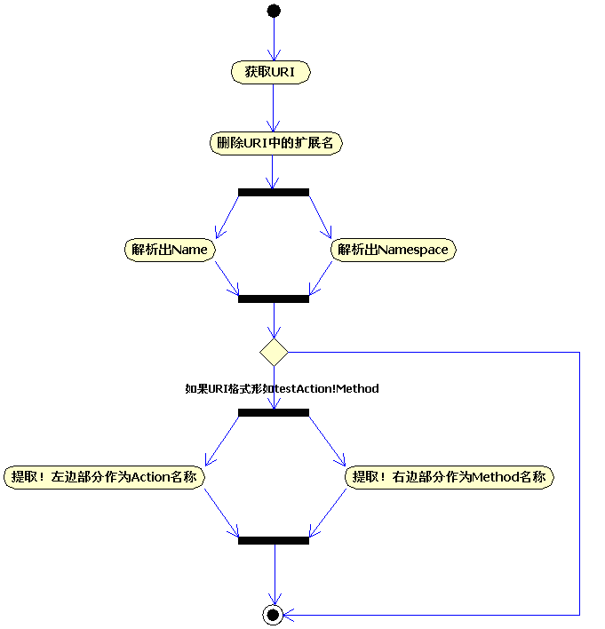

　　（图16）

　　从代码中看出，getMapping()方法返回ActionMapping类型的对象，该对象包含三个参数：Action的name、namespace和要调用的方法method。

　　如果getMapping()方法返回ActionMapping对象为null，则FilterDispatcher认为用户请求不是Action，自然另当别论，FilterDispatcher会做一件非常有意思的事：如果请求以/struts开头，会自动查找在web.xml文件中配置的packages初始化参数，就像下面这样(注意粗斜体部分)：

　　代码清单13：web.xml(部分)

　　<filter>  
　　　 <filter-name>struts2</filter-name>  
　　　 <filter-class>  
　　　　　 org.apache.struts2.dispatcher.FilterDispatcher  
　　　 </filter-class>  
　　　 <init-param>  
　　　　　 <param-name>packages</param-name>  
　　　　　 <param-value>com.lizanhong.action</param-value>  
　　　 </init-param>  
　　</filter>

　　FilterDispatcher会将com.lizanhong.action包下的文件当作静态资源处理，即直接在页面上显示文件内容，不过会忽略扩展名为class的文件。比如在com.lizanhong.action包下有一个aaa.txt的文本文件，其内容为“中华人民共和国”，访问http://localhost:8081/Struts2Demo/struts/aaa.txt时会有如图17的输出：

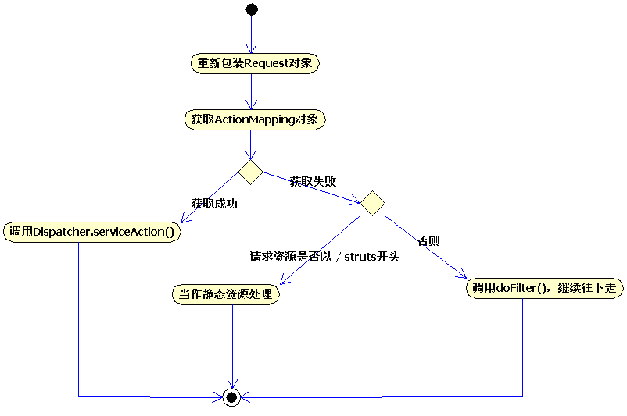

　　（图17）

　　查找静态资源的源代码如清单14：

　　代码清单14：FilterDispatcher.findStaticResource()方法

　　protectedvoid findStaticResource(String name, HttpServletRequest request, HttpServletResponse response) throws IOException {  
　　　　if (!name.endsWith(".class")) {//忽略class文件  
　　　　　 //遍历packages参数  
　　　　　　for (String pathPrefix : pathPrefixes) {  
　　　　　　　　InputStream is = findInputStream(name, pathPrefix);//读取请求文件流  
　　　　　　　　if (is != null) {  
　　　　　　　　　　……（省略部分代码）  
　　　　　　　　　　// set the content-type header  
　　　　　　　　　　String contentType = getContentType(name);//读取内容类型  
　　　　　　　　　　if (contentType != null) {  
　　　　　　　　　　　　response.setContentType(contentType);//重新设置内容类型  
　　　　　　　　　　}  
　　　　　　　　　……（省略部分代码）  
　　　　　　　　　　try {  
　　　　　　　　　　 //将读取到的文件流以每次复制4096个字节的方式循环输出  
　　　　　　　　　　　　copy(is, response.getOutputStream());  
　　　　　　　　　　} finally {  
　　　　　　　　　　　　is.close();  
　　　　　　　　　　}  
　　　　　　　　　　return;  
　　　　　　　　}  
　　　　　　}  
　　　　}  
　　}

　　如果用户请求的资源不是以/struts开头——可能是.jsp文件，也可能是.html文件，则通过过滤器链继续往下传送，直到到达请求的资源为止。

　　如果getMapping()方法返回有效的ActionMapping对象，则被认为正在请求某个Action，将调用Dispatcher.serviceAction(request, response, servletContext, mapping)方法，该方法是处理Action的关键所在。上述过程的源代码如清单15所示。

　　代码清单15：FilterDispatcher.doFilter()方法

　　publicvoid doFilter(ServletRequest req, ServletResponse res, FilterChain chain) throws IOException, ServletException {  
　　　　HttpServletRequest request = (HttpServletRequest) req;  
　　　　HttpServletResponse response = (HttpServletResponse) res;  
　　　　ServletContext servletContext = getServletContext();  
　　　　String timerKey = "FilterDispatcher_doFilter: ";  
　　　　try {  
　　　　　　UtilTimerStack.push(timerKey);  
　　　　　　request = prepareDispatcherAndWrapRequest(request, response);//重新包装request  
　　　　　　ActionMapping mapping;  
　　　　　　try {  
　　　　　　　　mapping = actionMapper.getMapping(request, dispatcher.getConfigurationManager());//得到存储Action信息的ActionMapping对象  
　　　　　　} catch (Exception ex) {  
　　　　　　　 ……（省略部分代码）  
　　　　　　　　return;  
　　　　　　}  
　　　　　　if (mapping == null) {//如果mapping为null，则认为不是请求Action资源  
　　　　　　　　 String resourcePath = RequestUtils.getServletPath(request);  
　　　　　　　　if ("".equals(resourcePath) && null != request.getPathInfo()) {  
　　　　　　　　　　resourcePath = request.getPathInfo();  
　　　　　　　　}  
　　　　　　　//如果请求的资源以/struts开头，则当作静态资源处理  
　　　　　　　　if (serveStatic && resourcePath.startsWith("/struts")) {  
　　　　　　　　　　String name = resourcePath.substring("/struts".length());  
　　　　　　　　　　findStaticResource(name, request, response);  
　　　　　　　　} else {  
　　　　　　　　　　//否则，过滤器链继续往下传递  
　　　　　　　　　　chain.doFilter(request, response);  
　　　　　　　　}  
　　　　　　　　// The framework did its job here  
　　　　　　　　return;  
　　　　　　}  
　　　　　 //如果请求的资源是Action，则调用serviceAction方法。  
　　　　　　dispatcher.serviceAction(request, response, servletContext, mapping);  
　　　　} finally {  
　　　　　　try {  
　　　　　　　　ActionContextCleanUp.cleanUp(req);  
　　　　　　} finally {  
　　　　　　　　UtilTimerStack.pop(timerKey);  
　　　　　　}  
　　　　}  
　　}

　　这段代码的活动图如图18所示：

　　（图18）

　　在Dispatcher.serviceAction()方法中，先加载Struts2的配置文件，如果没有人为配置，则默认加载struts-default.xml、struts-plugin.xml和struts.xml，并且将配置信息保存在形如com.opensymphony.xwork2.config.entities.XxxxConfig的类中。

　　类com.opensymphony.xwork2.config.providers.XmlConfigurationProvider负责配置文件的读取和解析， addAction()方法负责读取<action>标签，并将数据保存在ActionConfig中；addResultTypes()方法负责将<result-type>标签转化为ResultTypeConfig对象；loadInterceptors()方法负责将<interceptor>标签转化为InterceptorConfig对象；loadInterceptorStack()方法负责将<interceptor-ref>标签转化为InterceptorStackConfig对象；loadInterceptorStacks()方法负责将<interceptor-stack>标签转化成InterceptorStackConfig对象。而上面的方法最终会被addPackage()方法调用，将所读取到的数据汇集到PackageConfig对象中，细节请参考代码清单16。

　　代码清单16：XmlConfigurationProvider.addPackage()方法

　　protected PackageConfig addPackage(Element packageElement) throws ConfigurationException {  
　　　　PackageConfig newPackage = buildPackageContext(packageElement);  
　　　　if (newPackage.isNeedsRefresh()) {  
　　　　　　return newPackage;  
　　　　}  
　　　　if (LOG.isDebugEnabled()) {  
　　　　　　LOG.debug("Loaded " + newPackage);  
　　　　}  
　　　　// add result types (and default result) to this package  
　　　　addResultTypes(newPackage, packageElement);  
　　　　// load the interceptors and interceptor stacks for this package  
　　　　loadInterceptors(newPackage, packageElement);  
　　　　// load the default interceptor reference for this package  
　　　　loadDefaultInterceptorRef(newPackage, packageElement);  
　　　　// load the default class ref for this package  
　　　　loadDefaultClassRef(newPackage, packageElement);  
　　　　// load the global result list for this package  
　　　　loadGlobalResults(newPackage, packageElement);  
　　　　// load the global exception handler list for this package  
　　　　loadGlobalExceptionMappings(newPackage, packageElement);  
　　　　// get actions  
　　　　NodeList actionList = packageElement.getElementsByTagName("action");  
　　　　for (int i = 0; i < actionList.getLength(); i++) {  
　　　　　　Element actionElement = (Element) actionList.item(i);  
　　　　　　addAction(actionElement, newPackage);  
　　　　}  
　　　　// load the default action reference for this package  
　　　　loadDefaultActionRef(newPackage, packageElement);  
　　　　configuration.addPackageConfig(newPackage.getName(), newPackage);  
　　　　return newPackage;  
　　}

　　活动图如图19所示：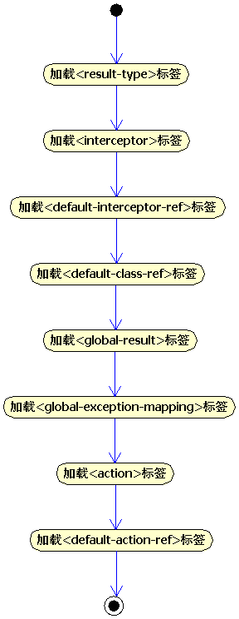

　　（图19）

　　配置信息加载完成后，创建一个Action的代理对象——ActionProxy引用，实际上对Action的调用正是通过ActionProxy实现的，而ActionProxy又由ActionProxyFactory创建，ActionProxyFactory是创建ActionProxy的工厂。

　　注：ActionProxy和ActionProxyFactory都是接口，他们的默认实现类分别是DefaultActionProxy和DefaultActionProxyFactory，位于com.opensymphony.xwork2包下。

　　在这里，我们绝对有必要介绍一下com.opensymphony.xwork2.DefaultActionInvocation类，该类是对ActionInvocation接口的默认实现，负责Action和截拦器的执行。

　　在DefaultActionInvocation类中，定义了invoke()方法，该方法实现了截拦器的递归调用和执行Action的execute()方法。其中，递归调用截拦器的代码如清单17所示：

　　代码清单17：调用截拦器，DefaultActionInvocation.invoke()方法的部分代码

　　　 if (interceptors.hasNext()) {  
　　　　　　　//从截拦器集合中取出当前的截拦器  
　　　　　　　 final InterceptorMapping interceptor = (InterceptorMapping) interceptors.next();  
　　　　　　　 UtilTimerStack.profile("interceptor: "+interceptor.getName(),  
　　　　　　　　　　　new UtilTimerStack.ProfilingBlock<String>() {  
　　　　　　　　　　　　 public String doProfiling() throws Exception {  
　　　　　　　　　　　　　　//执行截拦器（Interceptor）接口中定义的intercept方法  
　　　　　　　　　　　　　　 resultCode = interceptor.getInterceptor().intercept(DefaultActionInvocation.this);  
　　　　　　　　　　　　　　returnnull;  
　　　　　　　　　　　　 }  
　　　　　　　 });  
　　　　　 }

　　从代码中似乎看不到截拦器的递归调用，其实是否递归完全取决于程序员对程序的控制，先来看一下Interceptor接口的定义：

　　代码清单18：Interceptor.java

publicinterface Interceptor extends Serializable {  
　　void destroy();  
　　void init();  
　　String intercept(ActionInvocation invocation) throws Exception;  
}

　　所有的截拦器必须实现intercept方法，而该方法的参数恰恰又是ActionInvocation，所以，如果在intercept方法中调用invocation.invoke()，代码清单17会再次执行，从Action的Intercepor列表中找到下一个截拦器，依此递归。下面是一个自定义截拦器示例：

　　代码清单19：CustomIntercepter.java

publicclass CustomIntercepter extends AbstractInterceptor {  
　　@Override  
　　public String intercept(ActionInvocation actionInvocation) throws Exception  
　　{  
　　　 actionInvocation.invoke();  
　　　 return"李赞红";  
　　}  
}

　　截拦器的调用活动图如图20所示：

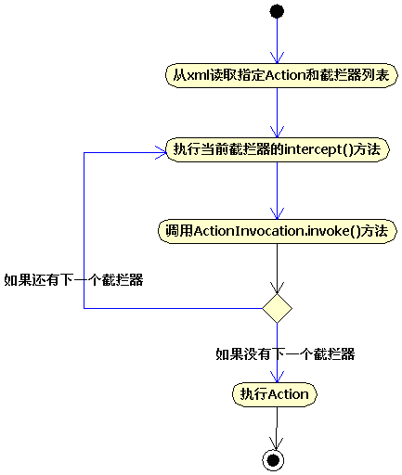

　　（图20）

　　如果截拦器全部执行完毕，则调用invokeActionOnly()方法执行Action，invokeActionOnly()方法基本没做什么工作，只调用了invokeAction()方法。

　　为了执行Action，必须先创建该对象，该工作在DefaultActionInvocation的构造方法中调用init()方法早早完成。调用过程是：DefaultActionInvocation()->init()->createAction()。创建Action的代码如下：

　　代码清单20：DefaultActionInvocation.createAction()方法

　　protectedvoid createAction(Map contextMap) {  
　　　　try {  
　　　　　　action = objectFactory.buildAction(proxy.getActionName(), proxy.getNamespace(), proxy.getConfig(), contextMap);  
　　　　} catch (InstantiationException e) {  
　　　 ……异常代码省略  
　　　　}  
　　}

　　Action创建好后，轮到invokeAction()大显身手了，该方法比较长，但关键语句实在很少，用心点看不会很难。

　　代码清单20：DefaultActionInvocation.invokeAction()方法

protected String invokeAction(Object action, ActionConfig actionConfig) throws Exception {  
　　//获取Action中定义的execute()方法名称,实际上该方法是可以随便定义的  
　　　　String methodName = proxy.getMethod();  
　　　　String timerKey = "invokeAction: "+proxy.getActionName();  
　　　　try {  
　　　　　　UtilTimerStack.push(timerKey);　　　　　　  
　　　　　　Method method;  
　　　　　　try {  
　　　　　　　//将方法名转化成Method对象  
　　　　　　　　method = getAction().getClass().getMethod(methodName, new Class[0]);  
　　　　　　} catch (NoSuchMethodException e) {  
　　　　　　　　// hmm -- OK, try doXxx instead  
　　　　　　　　try {  
　　　　　　　　　//如果Method出错,则尝试在方法名前加do,再转成Method对象  
　　　　　　　　　　String altMethodName = "do" + methodName.substring(0, 1).toUpperCase() + methodName.substring(1);  
　　　　　　　　　　method = getAction().getClass().getMethod(altMethodName, new Class[0]);  
　　　　　　　　} catch (NoSuchMethodException e1) {  
　　　　　　　　　　// throw the original one  
　　　　　　　　　　throw e;  
　　　　　　　　}  
　　　　　　}  
　　　　　 //执行方法  
　　　　　　Object methodResult = method.invoke(action, new Object[0]);  
　　　　　　//处理跳转  
　　　　if (methodResult instanceof Result) {  
　　　　　　　　this.result = (Result) methodResult;  
　　　　　　　　returnnull;  
　　　　　　} else {  
　　　　　　　　return (String) methodResult;  
　　　　　　}  
　　　　} catch (NoSuchMethodException e) {  
　　　　　　　……省略异常代码  
　　　　} finally {  
　　　　　　UtilTimerStack.pop(timerKey);  
　　　　}  
　　}

　　刚才使用了一段插述，我们继续回到ActionProxy类。

　　我们说Action的调用是通过ActionProxy实现的，其实就是调用了ActionProxy.execute()方法，而该方法又调用了ActionInvocation.invoke()方法。归根到底，最后调用的是DefaultActionInvocation.invokeAction()方法。

　　以下是调用关系图：

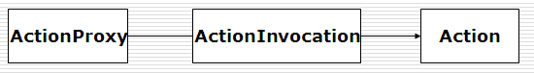

　　其中：

　　Ø　　　　 ActionProxy：管理Action的生命周期，它是设置和执行Action的起始点。

　　Ø　　　　 ActionInvocation：在ActionProxy层之下，它表示了Action的执行状态。它持有Action实例和所有的Interceptor

　　以下是serviceAction()方法的定义：

　　代码清单21：Dispatcher.serviceAction()方法

　　　　publicvoid serviceAction(HttpServletRequest request, HttpServletResponse response, ServletContext context,  
　　　　　　　　　　　　　　　ActionMapping mapping) throws ServletException {  
　　　　Map<String, Object> extraContext = createContextMap(request, response, mapping, context);  
　　　　// If there was a previous value stack, then create a new copy and pass it in to be used by the new Action  
　　　　ValueStack stack = (ValueStack) request.getAttribute(ServletActionContext.STRUTS_VALUESTACK_KEY);  
　　　　if (stack != null) {  
　　　　　　extraContext.put(ActionContext.VALUE_STACK, ValueStackFactory.getFactory().createValueStack(stack));  
　　　　}  
　　　　String timerKey = "Handling request from Dispatcher";  
　　　　try {  
　　　　　　UtilTimerStack.push(timerKey);  
　　　　　　String namespace = mapping.getNamespace();  
　　　　　　String name = mapping.getName();  
　　　　　　String method = mapping.getMethod();  
　　　　　　Configuration config = configurationManager.getConfiguration();  
　　　　　　ActionProxy proxy = config.getContainer().getInstance(ActionProxyFactory.class).createActionProxy(  
　　　　　　　　　　namespace, name, extraContext, true, false);  
　　　　　　proxy.setMethod(method);  
　　　　　　request.setAttribute(ServletActionContext.STRUTS_VALUESTACK_KEY, proxy.getInvocation().getStack());  
　　　　　　// if the ActionMapping says to go straight to a result, do it!  
　　　　　　if (mapping.getResult() != null) {  
　　　　　　　　Result result = mapping.getResult();  
　　　　　　　　result.execute(proxy.getInvocation());  
　　　　　　} else {  
　　　　　　　　proxy.execute();  
　　　　　　}  
　　　　　　// If there was a previous value stack then set it back onto the request  
　　　　　　if (stack != null) {  
　　　　　　　　request.setAttribute(ServletActionContext.STRUTS_VALUESTACK_KEY, stack);  
　　　　　　}  
　　　　} catch (ConfigurationException e) {  
　　　　　　LOG.error("Could not find action or result", e);  
　　　　　　sendError(request, response, context, HttpServletResponse.SC_NOT_FOUND, e);  
　　　　} catch (Exception e) {  
　　　　　　thrownew ServletException(e);  
　　　　} finally {  
　　　　　　UtilTimerStack.pop(timerKey);  
　　　　}  
　　}

　　最后，通过Result完成页面的跳转。

　　3.4　本小节总结

　　总体来讲，Struts2的工作机制比Struts1.x要复杂很多，但我们不得不佩服Struts和WebWork开发小组的功底，代码如此优雅，甚至能够感受看到两个开发小组心神相通的默契。两个字：佩服。

　　以下是Struts2运行时调用方法的顺序图：

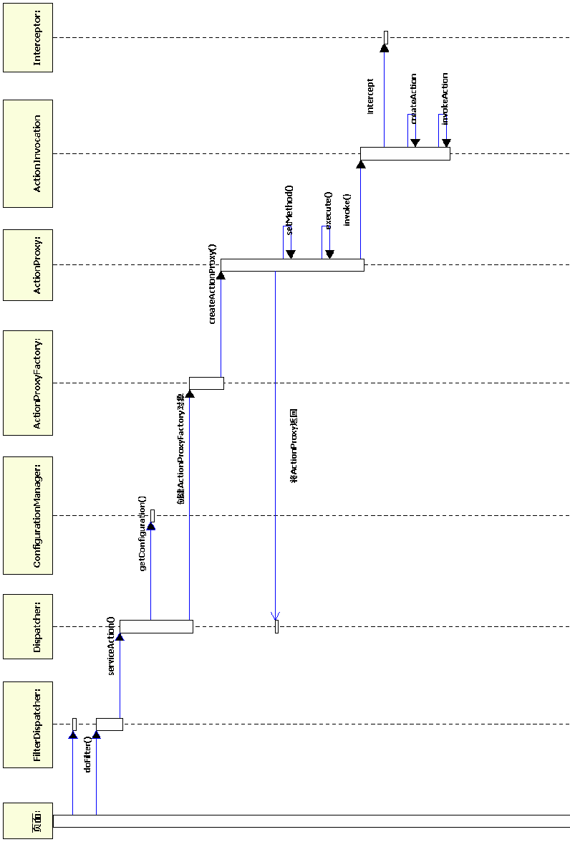

　　（图21）

　　四、　　　总结

　　阅读源代码是一件非常辛苦的事，对读者本身的要求也很高，一方面要有扎实的功底，另一方面要有超强的耐力和恒心。本章目的就是希望能帮助读者理清一条思路，在必要的地方作出简单的解释，达到事半功倍的效果。

　　当然，笔者不可能为读者解释所有类，这也不是我的初衷。Struts2+xwork一共有700余类，除了为读者做到现在的这些，已无法再做更多的事情。读者可以到Struts官方网站下载帮助文档，慢慢阅读和理解，相信会受益颇丰。

　　本章并不适合java语言初学者或者对java博大精深的思想理解不深的读者阅读，这其中涉及到太多的术语和类的使用，特别不要去钻牛角尖，容易使自信心受损。基本搞清楚Struts2的使用之后，再回过头来阅读本章，对一些知识点和思想也许会有更深的体会。

　　如果读者的java功底比较浑厚，而且对Struts2充满兴趣，但又没太多时间研究，不妨仔细阅读本章，再对照Struts的源代码，希望对您有所帮助。